Lab9_1630901567

Ex1

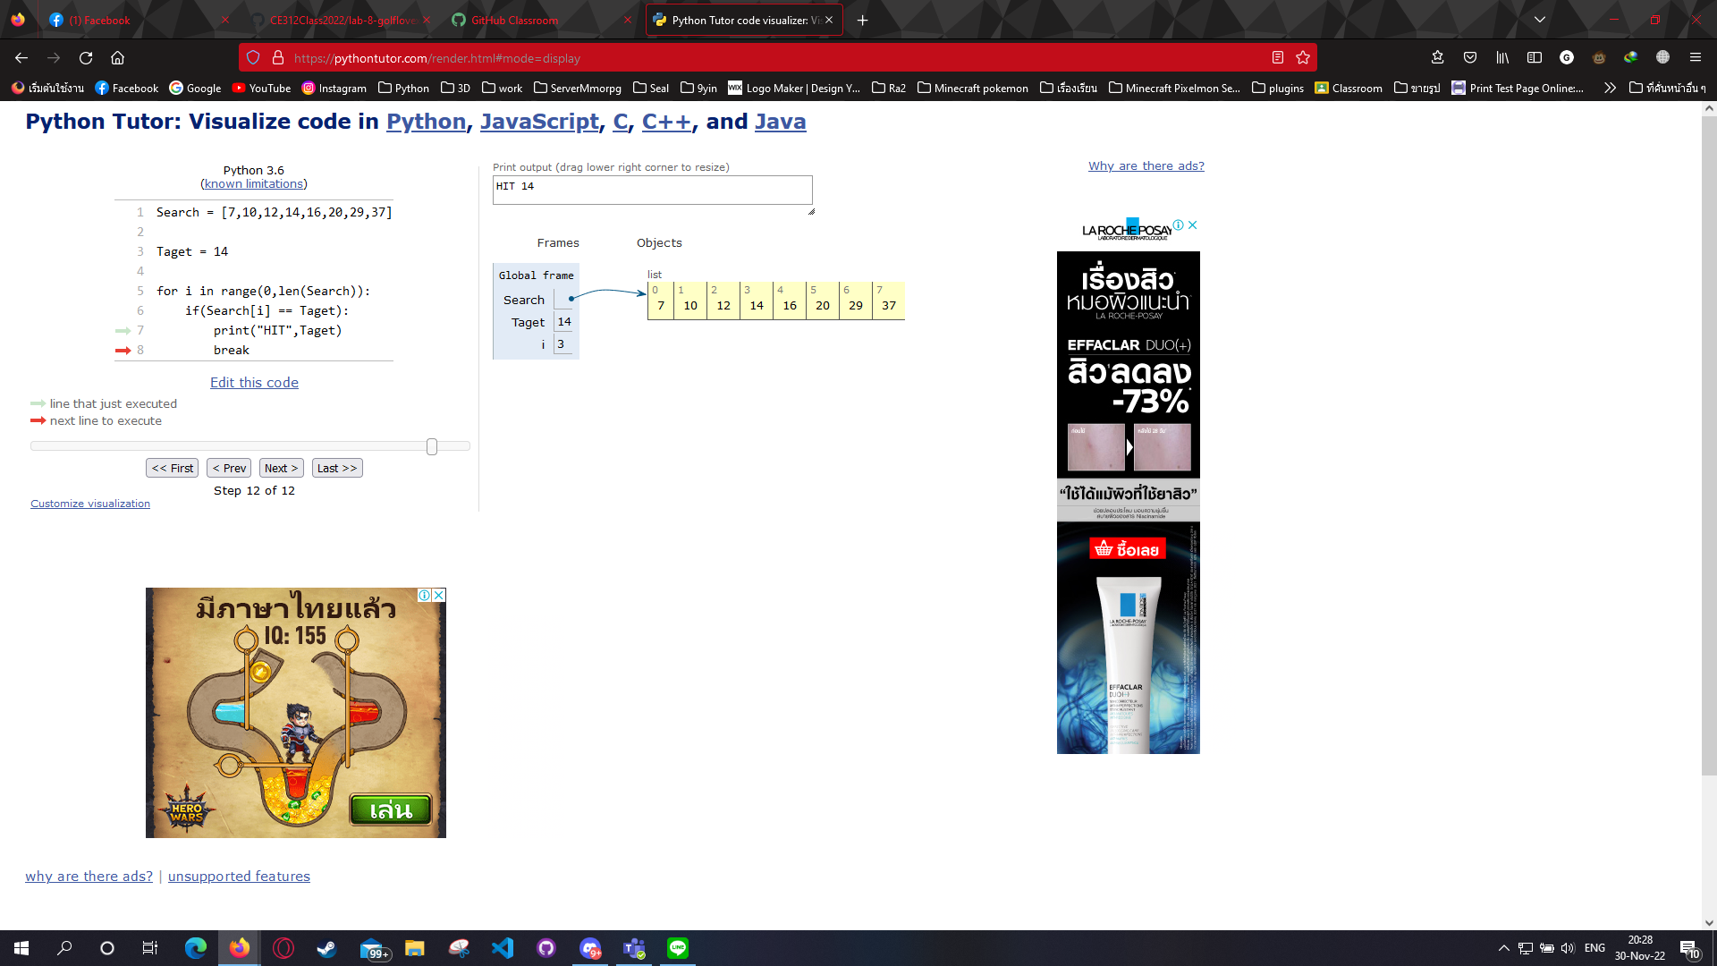

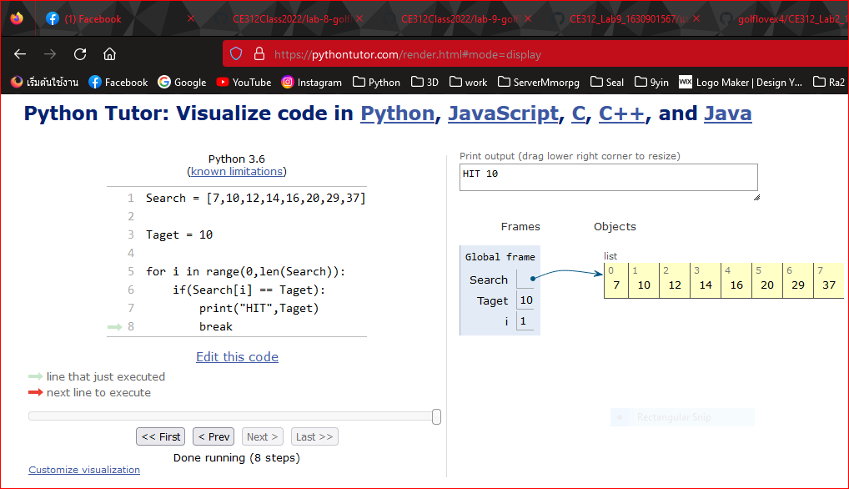Search 14 กระโดดทั้งหมด 3 ครั้ง

Search 10 กระโดดทั้งหมด 2 ครั้ง

Ex2

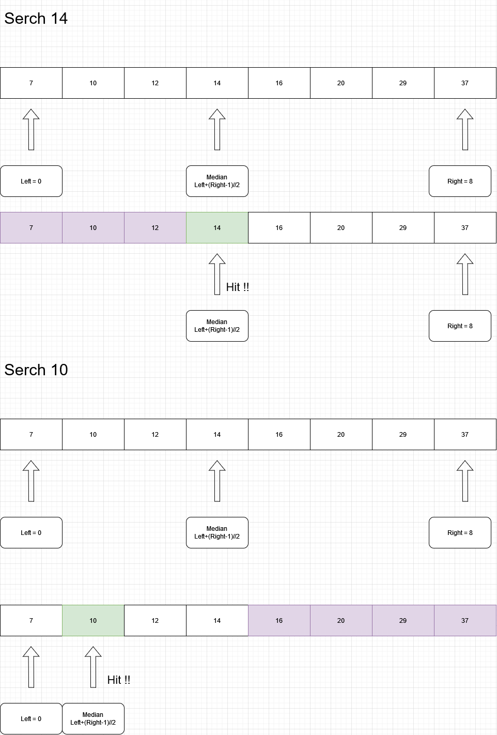

Search 14 กระโดดทั้งหมด 1 ครั้ง

Search 10 กระโดดทั้งหมด 1 ครั้ง